Base de datos de Chincha del código revisado
Referencia: ranyuo/chincha 14e4488271c3, esquema 5. El sitio publicado informa esquema 7; este diagrama no certifica el DDL del hosting. 8 tablas · 44 campos · claves primarias, restricciones únicas, índices y nulabilidad. Las líneas discontinuas representan vínculos de aplicación; no se declaran FOREIGN KEY en el esquema revisado.
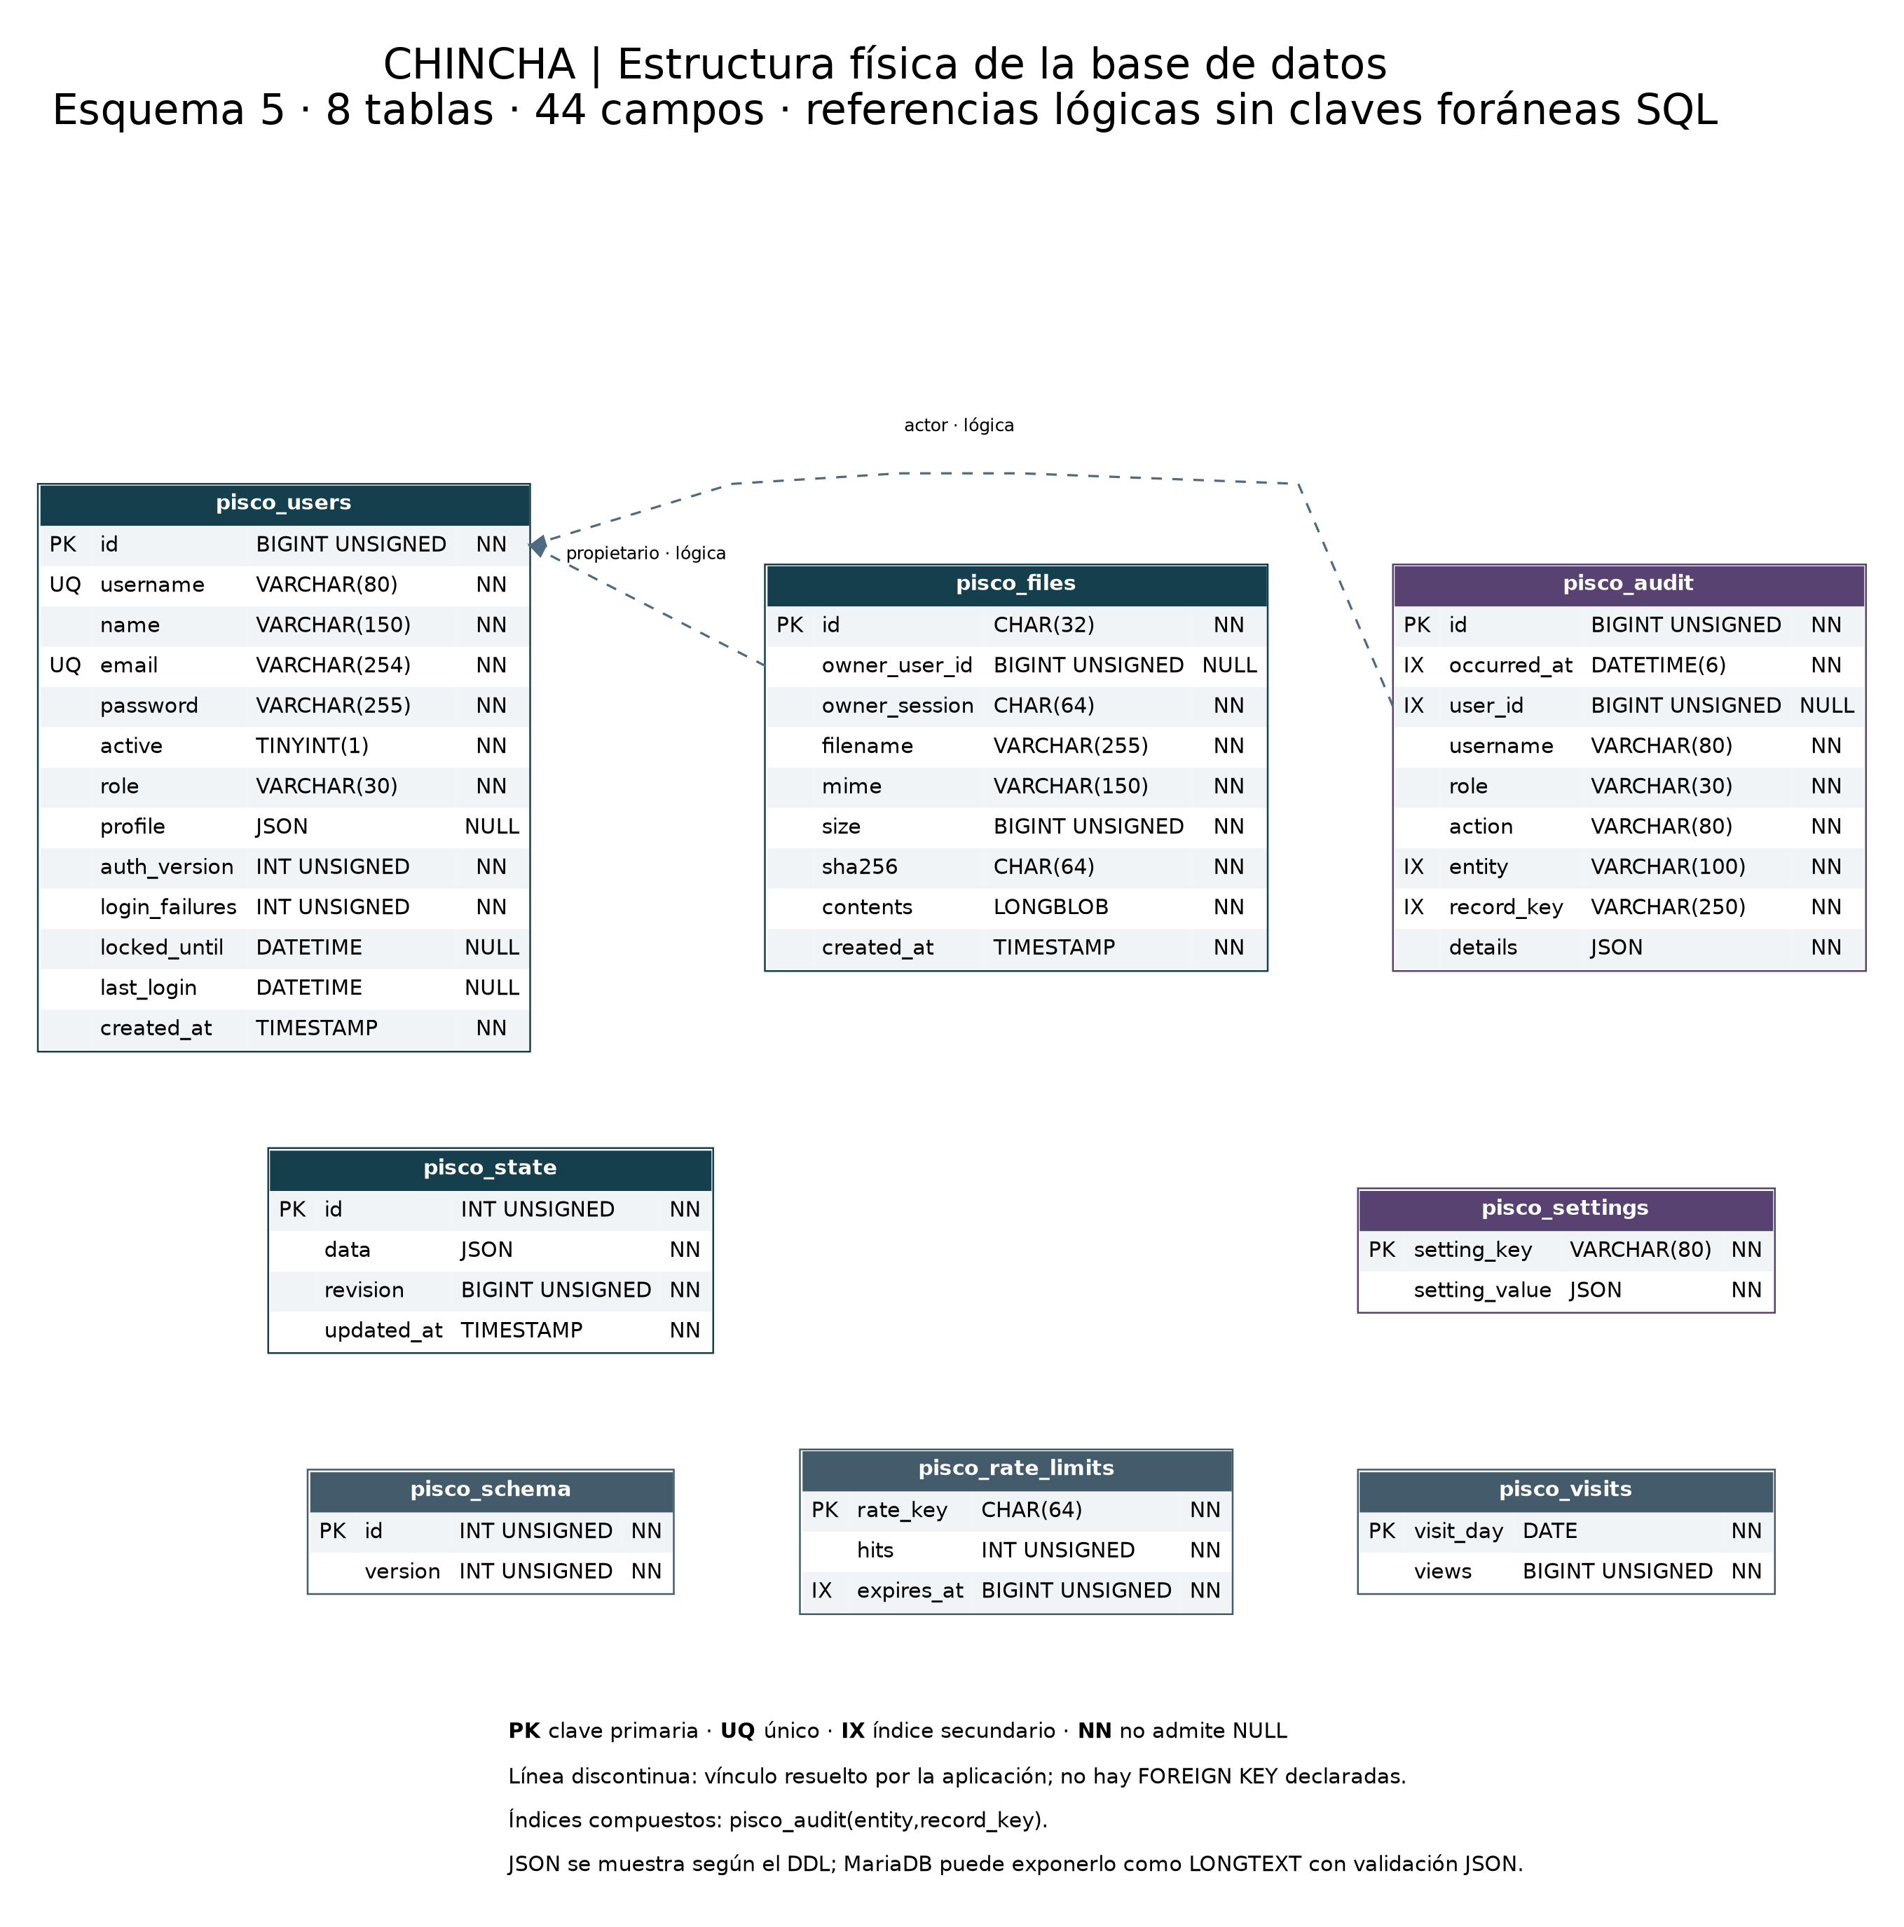
Lectura: las referencias de archivos y auditoría apuntan a cuentas. Las demás tablas no deben conectarse artificialmente por compartir un campo id.

Contenido JSON · Relaciones funcionales
Las entidades del diagrama son colecciones dentro de pisco_state.data. No son tablas adicionales. Se muestran campos seleccionados y relaciones representativas de la versión revisada.
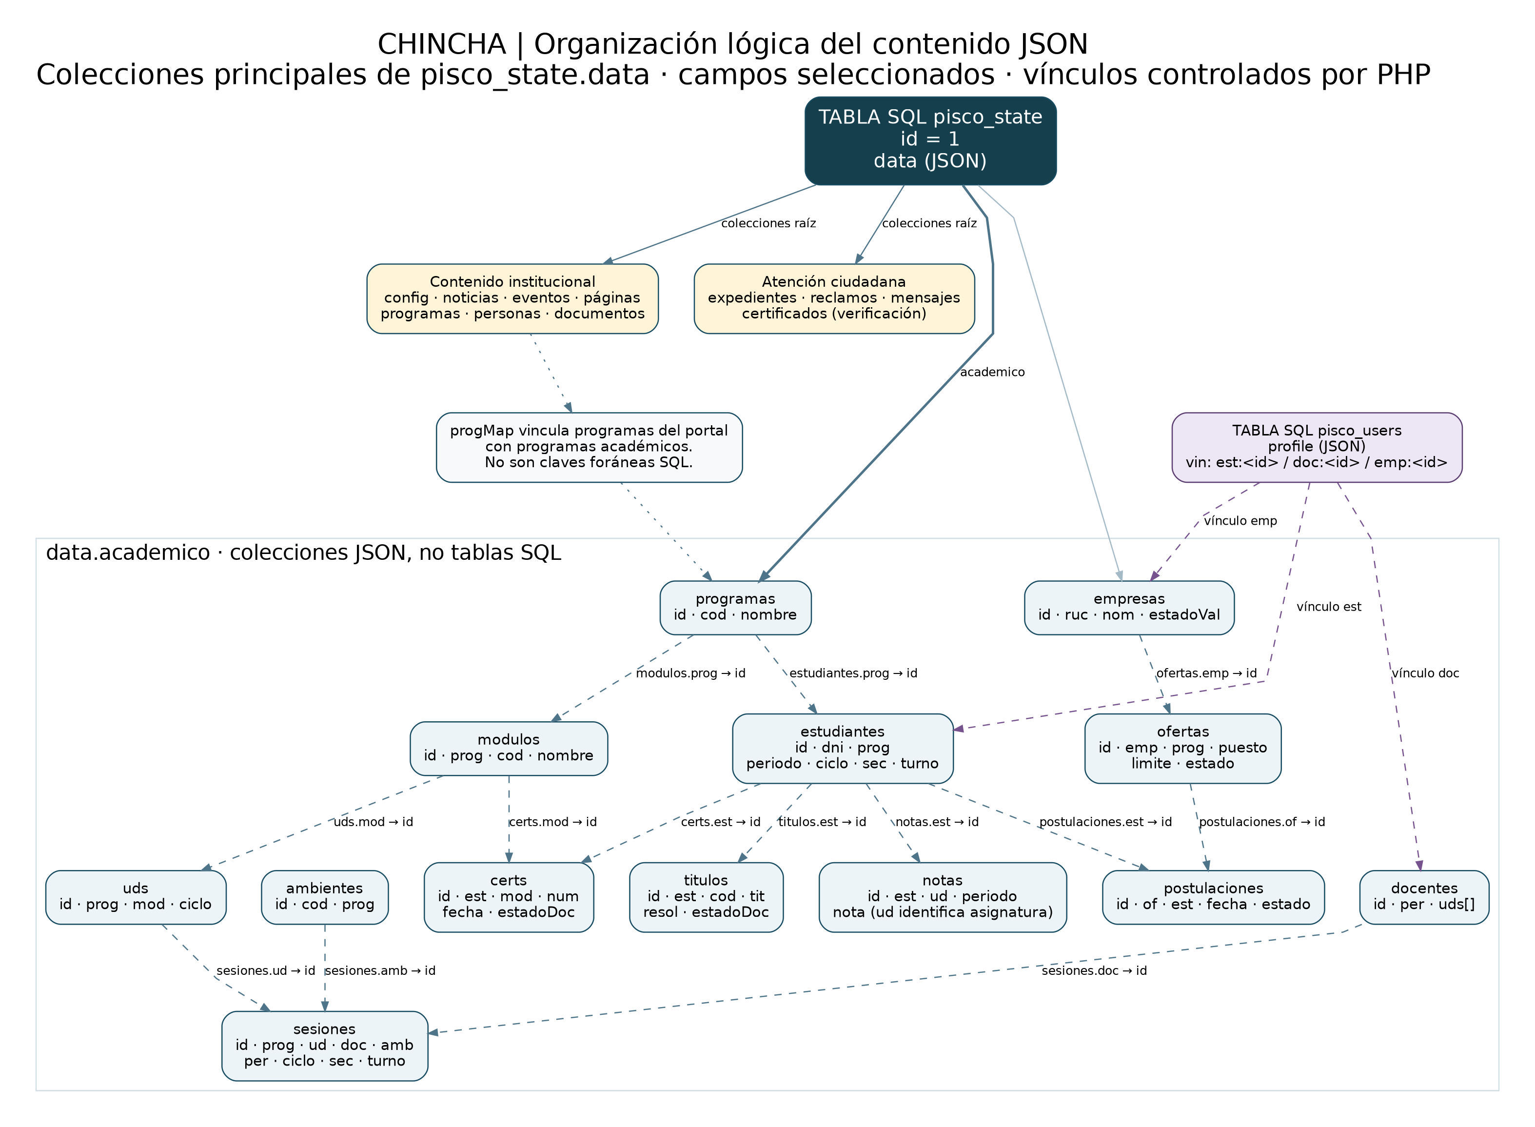
Las flechas describen la relación indicada en su etiqueta. notas.ud contiene el nombre de asignatura; no se representa como una clave hacia uds.id. progMap relaciona los identificadores de programas del portal con los académicos.

Diccionario de tablas · Estado y cuentas
Las definiciones conservan los tipos y valores predeterminados del DDL del proyecto. AUTO_INCREMENT identifica campos cuyo valor asigna el motor. No se incluyen datos ni credenciales de cuentas.

pisco_state
Campo | Definición SQL | Clave / índice
id | INT UNSIGNED PRIMARY KEY | PK
data | JSON NOT NULL | —
revision | BIGINT UNSIGNED NOT NULL DEFAULT 1 | —
updated_at | TIMESTAMP NOT NULL DEFAULT CURRENT_TIMESTAMP ON UPDATE CURRENT_TIMESTAMP | —

pisco_users
Campo | Definición SQL | Clave / índice
id | BIGINT UNSIGNED AUTO_INCREMENT PRIMARY KEY | PK
username | VARCHAR(80) NOT NULL UNIQUE | Único
name | VARCHAR(150) NOT NULL | —
email | VARCHAR(254) NOT NULL UNIQUE | Único
password | VARCHAR(255) NOT NULL | —
active | TINYINT(1) NOT NULL DEFAULT 1 | —
role | VARCHAR(30) NOT NULL DEFAULT 'admin' | —
profile | JSON NULL | —
auth_version | INT UNSIGNED NOT NULL DEFAULT 1 | —
login_failures | INT UNSIGNED NOT NULL DEFAULT 0 | —
locked_until | DATETIME NULL | —
last_login | DATETIME NULL | —
created_at | TIMESTAMP NOT NULL DEFAULT CURRENT_TIMESTAMP | —

Diccionario de tablas del sistema de ajustes

pisco_settings
Campo | Definición SQL | Clave / índice
setting_key | VARCHAR(80) PRIMARY KEY | PK
setting_value | JSON NOT NULL | —

Contraste con la versión publicada
El diccionario corresponde al DDL de la revisión 14e4488271c3, esquema 5. La respuesta del sitio publicado informa esquema 7. Para completar el inventario, soporte debe consultar la estructura de la base del alojamiento con un usuario autorizado.

Consulta de metadatos sin registros de usuarios
SELECT TABLE_NAME, COLUMN_NAME, COLUMN_TYPE,
IS_NULLABLE, COLUMN_KEY, COLUMN_DEFAULT, EXTRA
FROM information_schema.COLUMNS
WHERE TABLE_SCHEMA = DATABASE()
ORDER BY TABLE_NAME, ORDINAL_POSITION;
La consulta devuelve definiciones de columnas, no filas de contenido. Ejecútela en el gestor SQL conectado a la base del sitio correcto. Conserve también SHOW CREATE TABLE para conocer índices, restricciones y motor.

Datos que deben coincidir
Compare la versión de pisco_schema, nombres y número de tablas, columnas, claves primarias, índices y reglas de nulabilidad. Identifique cualquier tabla o columna adicional sin inferirla desde un botón del portal.

Actualización del diagrama
Con el DDL confirmado, actualice el diagrama físico y el diccionario, registre la fecha y la revisión desplegada y revise por separado las colecciones JSON. No represente cada colección como una tabla física ni dibuje claves foráneas que el DDL no declara.
Este documento no contiene una copia ni datos del alojamiento. El esquema local se contrastó con MariaDB 10.11 y consta de 8 tablas y 44 columnas.

Diccionario de tablas · Archivos y auditoría

pisco_files
Campo | Definición SQL | Clave / índice
id | CHAR(32) PRIMARY KEY | PK
owner_user_id | BIGINT UNSIGNED NULL | —
owner_session | CHAR(64) NOT NULL | —
filename | VARCHAR(255) NOT NULL | —
mime | VARCHAR(150) NOT NULL | —
size | BIGINT UNSIGNED NOT NULL | —
sha256 | CHAR(64) NOT NULL | —
contents | LONGBLOB NOT NULL | —
created_at | TIMESTAMP NOT NULL DEFAULT CURRENT_TIMESTAMP | —

pisco_audit
Campo | Definición SQL | Clave / índice
id | BIGINT UNSIGNED AUTO_INCREMENT PRIMARY KEY | PK
occurred_at | DATETIME(6) NOT NULL | Índice
user_id | BIGINT UNSIGNED NULL | Índice
username | VARCHAR(80) NOT NULL | —
role | VARCHAR(30) NOT NULL | —
action | VARCHAR(80) NOT NULL | —
entity | VARCHAR(100) NOT NULL | Índice
record_key | VARCHAR(250) NOT NULL | Índice
details | JSON NOT NULL | —
Índices secundarios: (occurred_at) ; (entity,record_key) ; (user_id).

Diccionario de tablas · Control y visitas

pisco_schema
Campo | Definición SQL | Clave / índice
id | INT UNSIGNED PRIMARY KEY | PK
version | INT UNSIGNED NOT NULL | —

pisco_rate_limits
Campo | Definición SQL | Clave / índice
rate_key | CHAR(64) PRIMARY KEY | PK
hits | INT UNSIGNED NOT NULL DEFAULT 1 | —
expires_at | BIGINT UNSIGNED NOT NULL | Índice
Índices secundarios: (expires_at).

pisco_visits
Campo | Definición SQL | Clave / índice
visit_day | DATE PRIMARY KEY | PK
views | BIGINT UNSIGNED NOT NULL DEFAULT 0 | —

Interpretación y fuente del modelo
La tabla pisco_state almacena el estado principal en id=1. El contenido académico, editorial y de servicios se mantiene en el JSON y se valida desde PHP. pisco_settings conserva ajustes por clave; pisco_schema controla la versión; pisco_rate_limits registra contadores con caducidad y pisco_visits, agregados por fecha.
El modelo se elaboró a partir de schema.sql, Schema.php y las referencias de las clases del sistema ranyuo/chincha, esquema 5, con contraste estructural en una instalación local. No corresponde a una inspección directa de la base del hosting. La implantación de referencia utiliza InnoDB; la declaración JSON puede aparecer como LONGTEXT validado en MariaDB.
Fecha: 10 de noviembre de 2026. Se adjuntan imágenes PNG para consulta y SVG/DOT para edición del diagrama.

